**江苏省仪征中学2022-2023学年度第一学期高三数学学科导学案**

**1.分类计数原理与分布计数原理**

研制人：张顺军 审核人：陈宏强

班级：___________ 姓名：___________学号：_________授课日期：

**【课标要求】**

1.通过实例，了解分类加法计数原理、分步乘法计数原理及其意义．

2.利用两个计数原理解决一些实际问题．

**【基础训练】**

1. 书架的第1层放有4本不同的计算机书，第2层放有3本不同的文艺书，第3层放有2本不同的体育书．从书架中任取1本书，则不同取法的种数为（ ）．

A．24 B．12 C．9 D．10

2．已知某公园有4个门，从一个门进，另一个门出，则不同的走法的种数为(　　)

A．16 B．13 C．12 D．10

3．中国有十二生肖，又叫十二属相，每一个人的出生年份对应了十二种动物(鼠、牛、虎、兔、龙、蛇、马、羊、猴、鸡、狗、猪)中的一种．现有十二生肖的吉祥物各一个，三位同学依次选一个作为礼物，甲同学喜欢牛和马，乙同学喜欢牛、狗和羊，丙同学哪个吉祥物都喜欢，如果让三位同学选取礼物都满意，则选法有(　　)

A．30种 B．50种 C．60种 D．90种

4．从0，1，2，3，4，5这六个数字中，任取两个不同数字，①其和为偶数的不同取法种数为_______；②能排成的两位偶数的个数为_______．

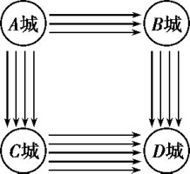5．如图,从A城到B城有3条路，从B城到D城有4条路,从A城到C城有4条路,从C城到D城有5条路,则某旅客从A城到D城共有_______ 条不同的路线.

**【知识梳理】**

1. 分类加法计数原理

2．分步乘法计数原理

**【例题精讲】**

**考点一 分类加法计数原理**

例1.(1)在所有的两位数中,个位数字大于十位数字的两位数共有(　　)

A.50个 B.45个 C.36个 D.35个

(2)若椭圆＋＝1的焦点在*y*轴上，且*m*∈{1,2,3,4,5}，*n*∈{1,2,3,4,5,6,7}，则这样的椭圆的个数为________．

**考点二 分步乘法计数原理**

例2．(1)如图，小明从街道的*E*处出发，先到*F*处与小红会合，再一起到位于*G*处的老年公寓参加志愿者活动，则小明到老年公寓可以选择的最短路径条数为(　　)

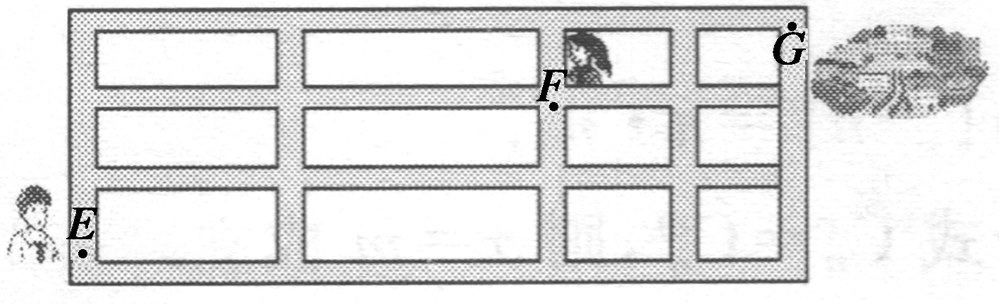A．24 B．18

C．12 D．9

(2)有六名同学报名参加三个智力项目，每项限报一人，且每人至多参加一项，则共有____种不同的报名方法．

**考点三 两个计数原理的综合应用**

例3．（1）在由数字0,1,2,3,4,5所组成的没有重复数字的四位数中，能被5整除的个数有(　　)

A．512 B．192 C．240 D．108

（2）将一个四棱锥的每个顶点染上1种颜色，并使同一条棱的两个端点异色，若只有4种颜色可供使用，则不同的染色方法有(　　)

A．48种 B．72种 C．96种 D．108种

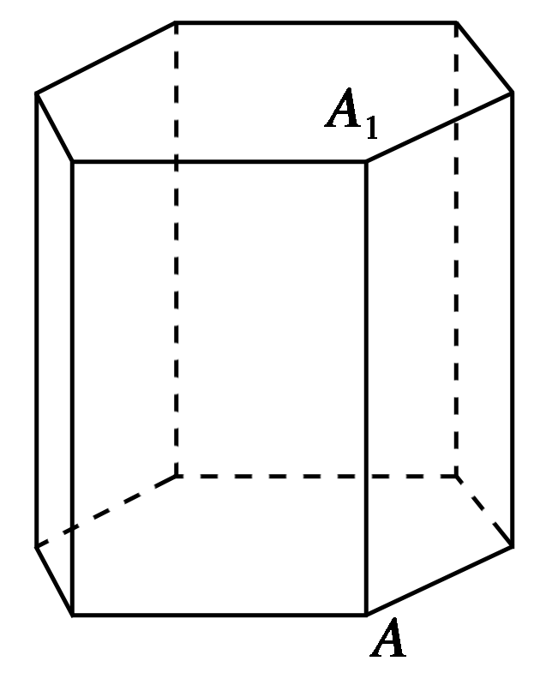（3）《九章算术》中，称底面为矩形而有一侧棱垂直于底面的四棱锥为阳马，设*AA*1是正六棱柱的一条侧棱，如图，若阳马以该正六棱柱的顶点为顶点、以*AA*1为底面矩形的一边，则这样的阳马的个数是(　　)

A．4 B．8

C．12 D．16

**【课堂小结】**

**江苏省仪征中学2022-2023学年度第一学期高三数学学科作业**

**1.分类计数原理与分步计数原理**

研制人：张顺军 审核人：陈宏强

班级：_____________ 姓名：_____________学号：_________时长：60分钟

1.每天从甲地到乙地的飞机有5班,高铁有10趟,动车有6趟,公共汽车有12班.某人某天从甲地前往乙地,则其出行方案共有(　　)

A.22种 B.33种 C.300种 D.3600种

2.用数字0,1,2,3组成三位数的个数为(　　)

A.34 B.43 C.3×42 D.4×32

3．已知两条异面直线a,b上分别有5个点和8个点,则这13个点可以确定的不同平面的个数为

(　　)

A.40 B.16 C.13 D.10

4．从集合{1，2，3，…，10}中任意选出三个不同的数，使这三个数成等比数列，这样的等比数列的个数为(　　)

A．3 B．4 C．6 D．8

5． 5名应届毕业生报考3所高校，每人报且仅报1所院校，则不同的报名方法的种数是(　　)

A．35 B．53 C．A D．C

6．如图，将钢琴上的12个键依次记为*a*1，*a*2，…，*a*12.设1≤*i*<*j*<*k*≤12.若*k*－*j*＝3且*j*－*i*＝4，则称*ai*，*aj*，*ak*为原位大三和弦；若*k*－*j*＝4且*j*－*i*＝3，则称*ai*，*aj*，*ak*为原位小三和弦．用这12个键可以构成的原位大三和弦与原位小三和弦的个数之和为(　　)

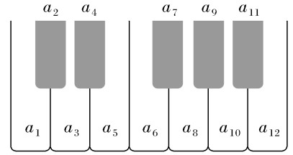

A．5 B．8 C．10 D．15

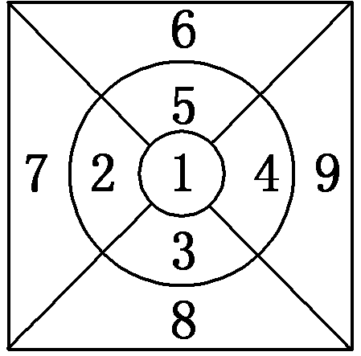7．如图，图案共分9个区域，有6种不同颜色的涂料可供涂色，每个区域只能涂1种颜色的涂料，其中2和9同色，3和6同色，4和7同色，5和8同色，且相邻区域的颜色不相同，则不同的涂色方法有(　　)

A．360 种 B．720 种

C．780 种 D．840 种

8．从2,3,4,5,6,7,8,9这8个数中任取2个不同的数分别作为一个对数的底数和真数，则可以组成不同对数值的个数为(　　)

A．56 B．54 C．53 D．52

9．将“福”、“禄”、“寿”填入到如图所示的4×4小方格内，每格内只填入一个汉字，且任意的两个汉字既不同行也不同列，则不同的填写方法有(　　)

A．288种 B．144种

C．576种 D．96种

10．如图为我国数学家赵爽(约3世纪初)在为《周髀算经》作注时验证勾股定理的示意图，现在提供5种颜色给其中5个小区域涂色，规定每个区域只涂一种颜色，相邻区域颜色不相同，则不同的涂色方案共有(　　)

A．120种 B．260种 C．340种 D．420种

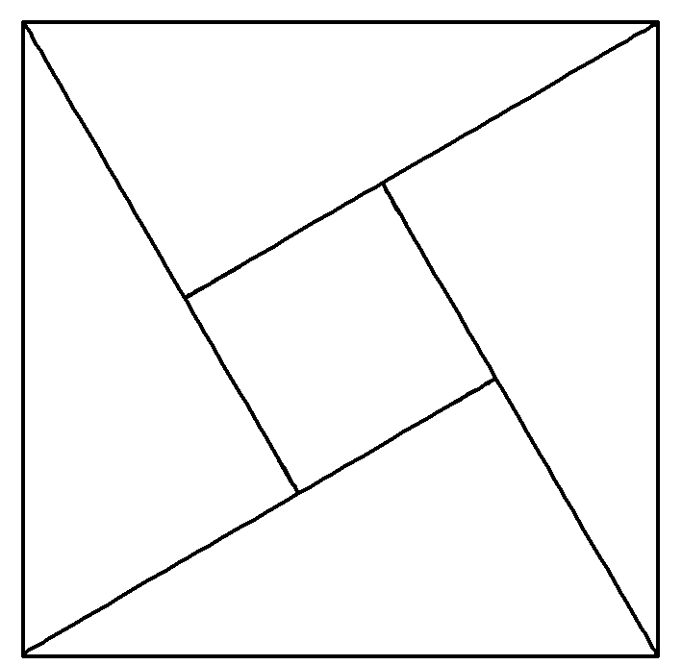

11．用数字1，2，3，4，5，6，7，8，9组成没有重复数字，且至多有一个数字是偶数的四位数，这样的四位数一共有________个(用数字作答)．

12．工人在安装一个正六边形零件时，需要固定如图所示的六个位置的螺栓．若按一定顺序将每个螺栓固定紧，但不能连续固定相邻的2个螺栓．则不同的固定螺栓方式的种数是_______．

